附件
统一检索系统荐书操作流程
进入统一检索系统https://opac.cmc.edu.cn/#/home点击登录→资源荐购
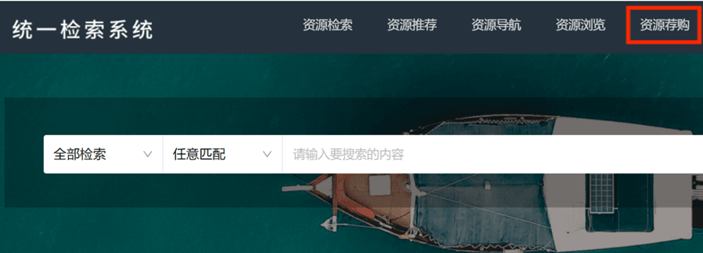
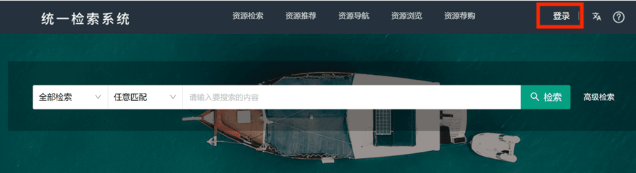
进入资源荐购界面，录入所需荐购图书，完成之后点击提交荐购。
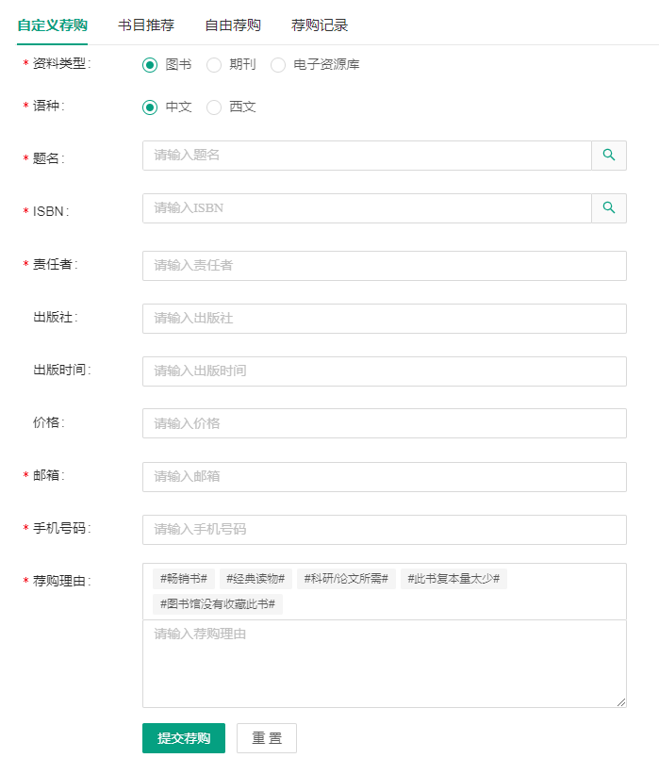

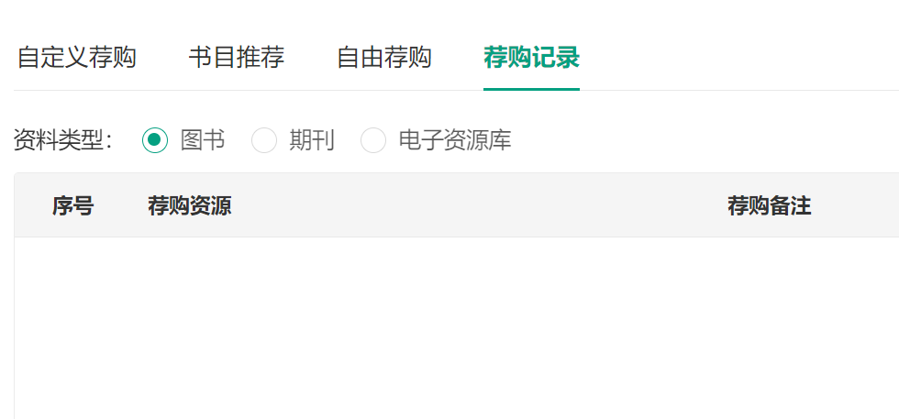
完成荐购后，可在“荐购记录”中，看到荐购情况及处理情况。

